Sektion  Classic | Geschäftsstelle  Thietmarstr. 18 • 39128 Magdeburg  +49 (0) 391 50 95 92 49  +49 (0) 391 73 86 90 10
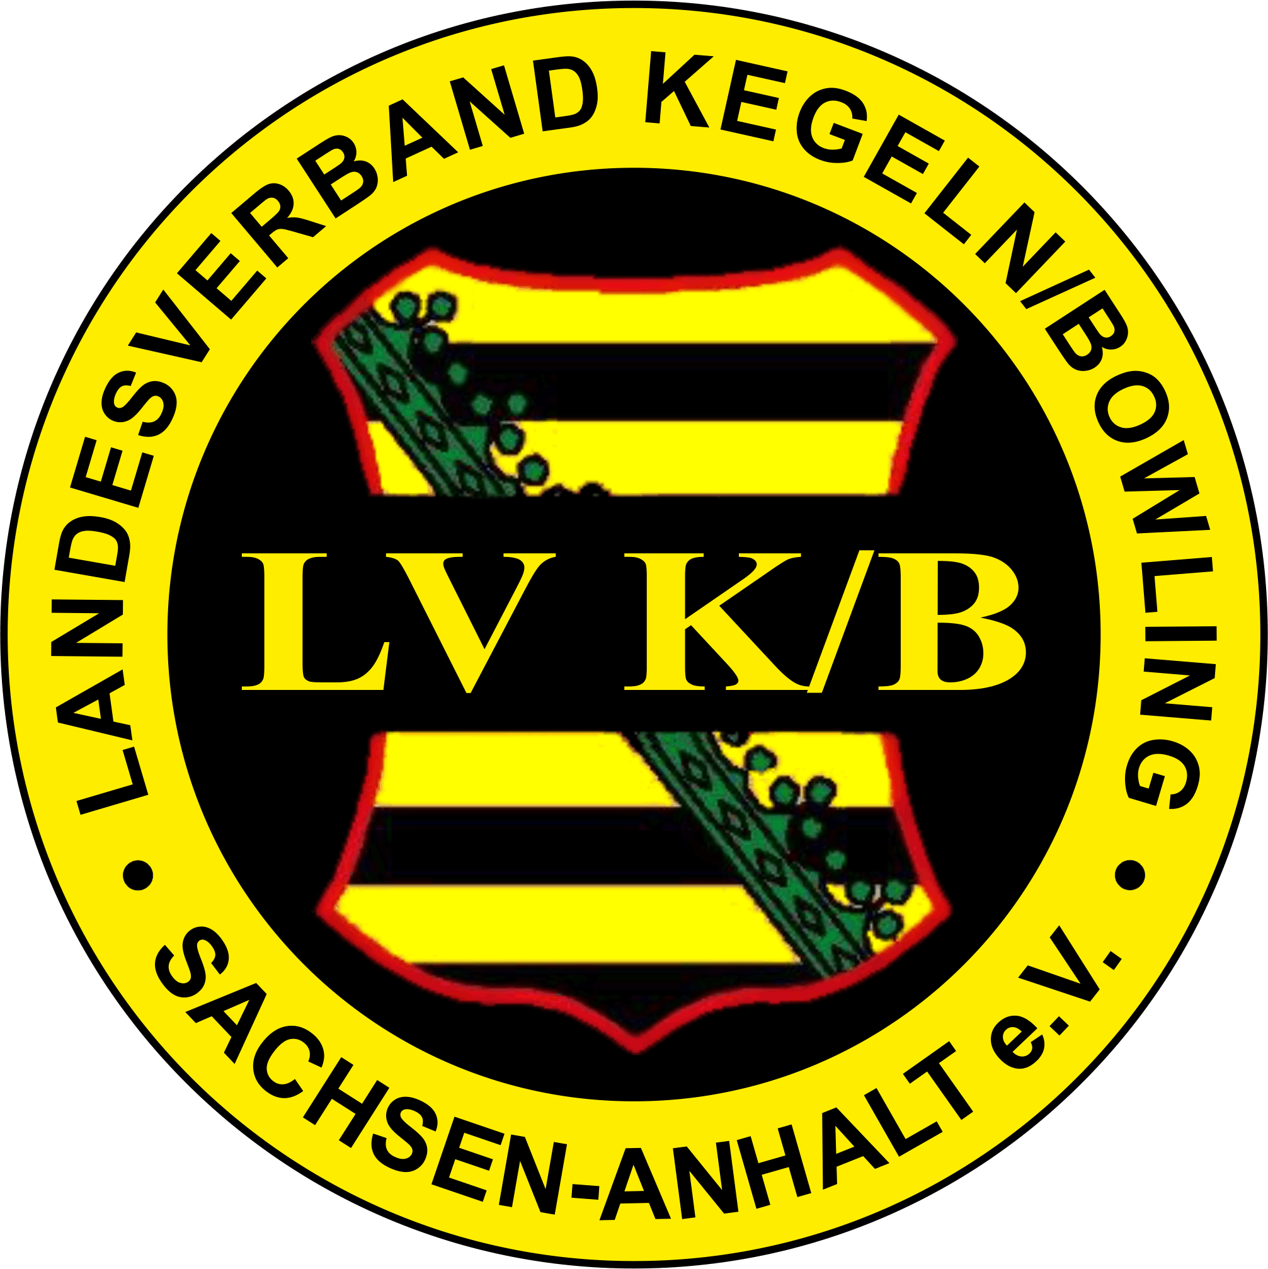www.lvkb-classic.de | Email: info@lvkb-geschaeftsstelle.de
GENEHMIGUNG der Werbung auf der Sportkleidung

W – – 2015/2016
Entsprechend der Sportordnung des DKB/C, Teil B Punkt 1.3 d und den Zusatzbestimmungen der Sektion Classic des LV K/B Sachsen-Anhalt e. V., Pkt. 1.14, ist es
dem/der
gestattet, bis zum 30.06.2016, dem Ende des Sportjahres 2015/2016, für

Werbung auf der Sportkleidung zu betreiben.
Diese Genehmigung ist vor jedem Spiel (Mannschafts- und Einzelwettbewerbe) dem Veranstalter vorzulegen. Das Tragen von Werbung ist auf dem Spielbericht zu vermerken.
Für den Trainingsanzug besteht keine Vorschrift zur Genehmigung von Werbung. Weicht die Werbung auf dem Trainingsanzug jedoch von der eingereichten Werbung auf der Spielkleidung ab darf der Anzug nicht getragen werden:
- Bei/während der Eröffnung von Sportveranstaltungen, gleich welcher Art.
- Während der Betreuung von Spielern(innen) im Wettkampfbereich.
- Bei der Auswertung von Sportveranstaltungen.
Der LV K/B Sachsen-Anhalt e. V. schließt ausdrücklich jede Zuständigkeit und Verantwortlichkeit bei Streitigkeiten aus den Werbeverträgen aus.
Diese Genehmigung ist gebührenpflichtig. Die Gebühren sind vorher beim Kreisverband zu entrichten!
Vereinsvorsitzender
KKV Anhalt-Bitterfeld
Bank: Salzlandsparkasse IBAN: DE47 8005 5500 0380 8140 21 BIC: NOLADE21SES
Internet Sektion Classic: http://www.lvkb-classic.de
Rechtsgeschäfte bedürfen der Zustimmung des Vorstandes

Sektion  Classic | Geschäftsstelle  Thietmarstr. 18 • 39128 Magdeburg  +49 (0) 391 50 95 92 49  +49 (0) 391 73 86 90 10
www.lvkb-classic.de | Email: info@lvkb-geschaeftsstelle.de
GENEHMIGUNG der Werbung auf der Sportkleidung

W – ABI – 2015/2016
Entsprechend der Sportordnung des DKB/C, Teil B Punkt 1.3 d und den Zusatzbestimmungen der Sektion Classic des LV K/B Sachsen-Anhalt e. V., Pkt. 1.14, ist es
dem/der
gestattet, bis zum 30.06.2016, dem Ende des Sportjahres 2015/2016, für

Werbung auf der Sportkleidung zu betreiben.
Diese Genehmigung ist vor jedem Spiel (Mannschafts- und Einzelwettbewerbe) dem Veranstalter vorzulegen. Das Tragen von Werbung ist auf dem Spielbericht zu vermerken.
Für den Trainingsanzug besteht keine Vorschrift zur Genehmigung von Werbung. Weicht die Werbung auf dem Trainingsanzug jedoch von der eingereichten Werbung auf der Spielkleidung ab darf der Anzug nicht getragen werden:
- Bei/während der Eröffnung von Sportveranstaltungen, gleich welcher Art.
- Während der Betreuung von Spielern(innen) im Wettkampfbereich.
- Bei der Auswertung von Sportveranstaltungen.
Der LV K/B Sachsen-Anhalt e. V. schließt ausdrücklich jede Zuständigkeit und Verantwortlichkeit bei Streitigkeiten aus den Werbeverträgen aus.
Diese Genehmigung ist gebührenpflichtig. Die Gebühren sind vorher beim Kreisverband zu entrichten!
Vereinsvorsitzender
KKV Anhalt-Bitterfeld
Rechtsgeschäfte bedürfen der Zustimmung des Vorstandes
Bank: Salzlandsparkasse IBAN: DE47 8005 5500 0380 8140 21 BIC: NOLADE21SES
Internet Sektion Classic: http://www.lvkb-classic.de

